**АСУ RADIX-COLA**

Руководство пользователя

Содержание

1 Введение 4

1.1 Назначение 4

1.2 Краткое описание возможностей 4

1.3Уровень подготовки пользователя 4

1.4 Назначение системы 4

2 Подготовка к работе 6

2.1Состав и содержание дистрибутивного носителя данных 6

2.2Порядок загрузки данных 6

3 Описание операций 7

3.1Вход в систему 7

3.2 Приказ на изготовление 7

3.3 Отметка о выполнении 8

3.4 Прием продукции на ответственное хранение 8

4 Аварийные ситуации 10

# Введение

### Назначение

Программа АСУ RADIX-COLA предназначена для автоматизации процесса управления производством завода безалкогольных напитков «Radix-Cola». Программа поддерживает как диалоговый, так и консольный режим установки, что позволяет использовать ее для установки и на удаленных компьютерах.

Программа АСУ RADIX-COLA позволяет полностью контролировать процесс производства, обладает развитой системой помощи, а также обеспечивает многоязыковую поддержку при работе.

Для установки и настройки ПО дополнительно требуются уверенное владение браузером, навигацией по файловой системе с использованием Проводника Windows или иного файлового менеджера (например, Total Commander или Far), приемами работы с архивными файлами ZIP.

### Краткое описание возможностей

* Автоматизация управления процессами производства
* Быстрая работа с электронными документами
* Предоставление данных для анализа

### **1.3** Уровень подготовки пользователя

Для работы с АСУ RADIX-COLA необходимо обладать базовыми навыками работы на ПК, взаимодействия с графическим пользовательским интерфейсом ОС Windows (клавиатура, манипулятор типа «мышь», управление окнами, в т.ч. диалоговыми, и приложениями. Для успешного освоения работы с ПО операторам необходимо ознакомиться с его описанием, в первую очередь – описанием основных операций и интерфейса.

### 1.4 Назначение системы

АСУ RADIX-COLA предназначена для:

* Устранение ручного труда
* Сокращение расходов бумажных носителей
* Ускорение прохождения документов по основной технологической цепочке
* Предоставление данных для анализа
* Сокращение объема документооборота за счет хранения информации в базе данных
* Повышение оперативности и достоверности информации о состоянии выполнения заказов

# 2 Подготовка к работе

### **2.1** Состав и содержание дистрибутивного носителя данных

В состав дистрибутива входит RADIX-COLA installer.

### **2.2** Порядок загрузки данных

Для установки программы необходимо разархивировать архив и запустит установочную программу RADIX-COLA installer, которая находится в нем, далее необходимо выбрать удобное расположение программы на компьютере и нажать на кнопку установить.

По окончанию установке на рабочем столе появится иконка RADIX-COLA. Запуск осуществляется двойным щелчком по иконке программы.

# 3 Описание операций

### **3.1** Вход в систему

Перед началом работы в программе необходимо авторизоваться. Необходимо ввести логин и пароль и нажать на кнопку Вход.

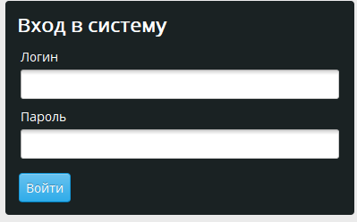

Рисунок 1 – Форма входа

### **3.2 Приказ на изготовление**

Данная форма предназначена для создания приказа на изготовление.

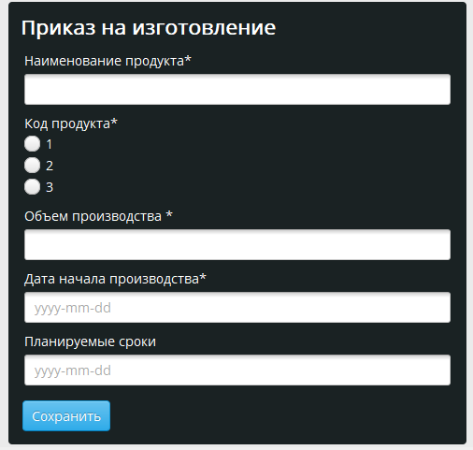

Рисунок 2 – Форма приказа на изготовление

Для создания приказа на изготовления необходимо заполнить форму.

Форма содержит:

* Наименование продукта – необходимо в текстовом поле указать название продукта
* Код продукта – необходимо выбрать один из имеющихся пунктов
* Объем производства – необходимо ввести объем производства (число)
* Дата начала производства – необходимо ввести дату начала производства
* Планируемые сроки – не обязательное поле, предполагаемые сроки производства
* Сохранить – вся информация сохраняется в базу данных

### **3.3 Отметка о выполнении**

Данная форма предназначена для отметки о выполнении действия.

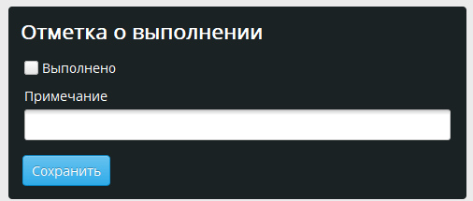

Рисунок 3 – Форма отметки о выполнении

Для отметки о выполнения действия необходимо отметить кнопку выполнено и нажать кнопку сохранить.

### **3.4 Прием продукции на ответственное хранение**

Данная форма предназначена для оформления приема продукта на ответственное хранение.

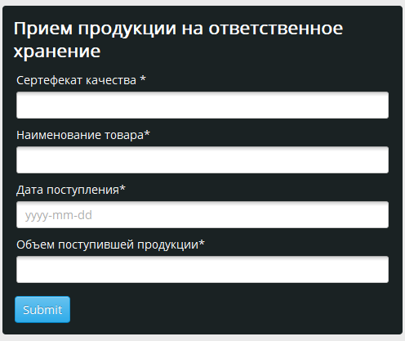

Рисунок 4 – Форма приема продукции на ответственное хранение

Для отправки продукции на ответственное хранение необходимо заполнить форму.

Форма содержит:

* Сертификат качества – необходимо ввести цифры в текстовое поле
* Наименование продукта – необходимо в текстовом поле указать название продукта
* Дата поступления– необходимо ввести дату когда продукция поступила
* Объем поступившей продукции – необходимо ввести объем поступившей продукции

# **4 Аварийные ситуации**

|  |  |
| --- | --- |
| Проблема | Решение |
| При входе появляется ошибка «Введен неверный логин или пароль » | 1. Внимательно ввести пароль. Необходимо соблюдать регистр букв. 2. Обратится к системному администратору. |
| При нажатии на ярлык приложение не запускается | 1. Переустановить  2. Убедится, что установлена последняя версия |
| Неверный формат данных. | Внимательно проверить все введенные данные. |